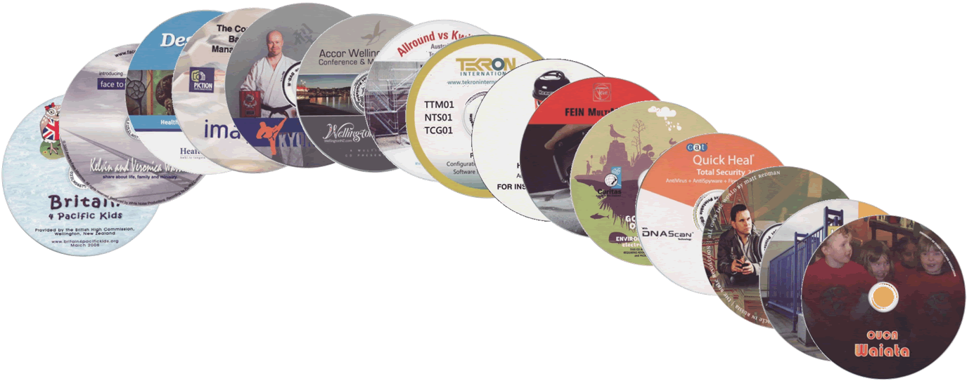
Atividade 5

Tema 3 - Descrição de recursos vídeos,
sonoros e gráficos

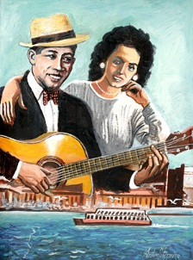
Roteiro de aprendizagem - Tema 3 Recurso
- Tema 3 - Descrição de recursos vídeo,
sonoros e gráficos Documento PDF
- Actividades formativa 4 Recurso
- Fórum Estudantes 4
- Fórum Dúvidas 4

